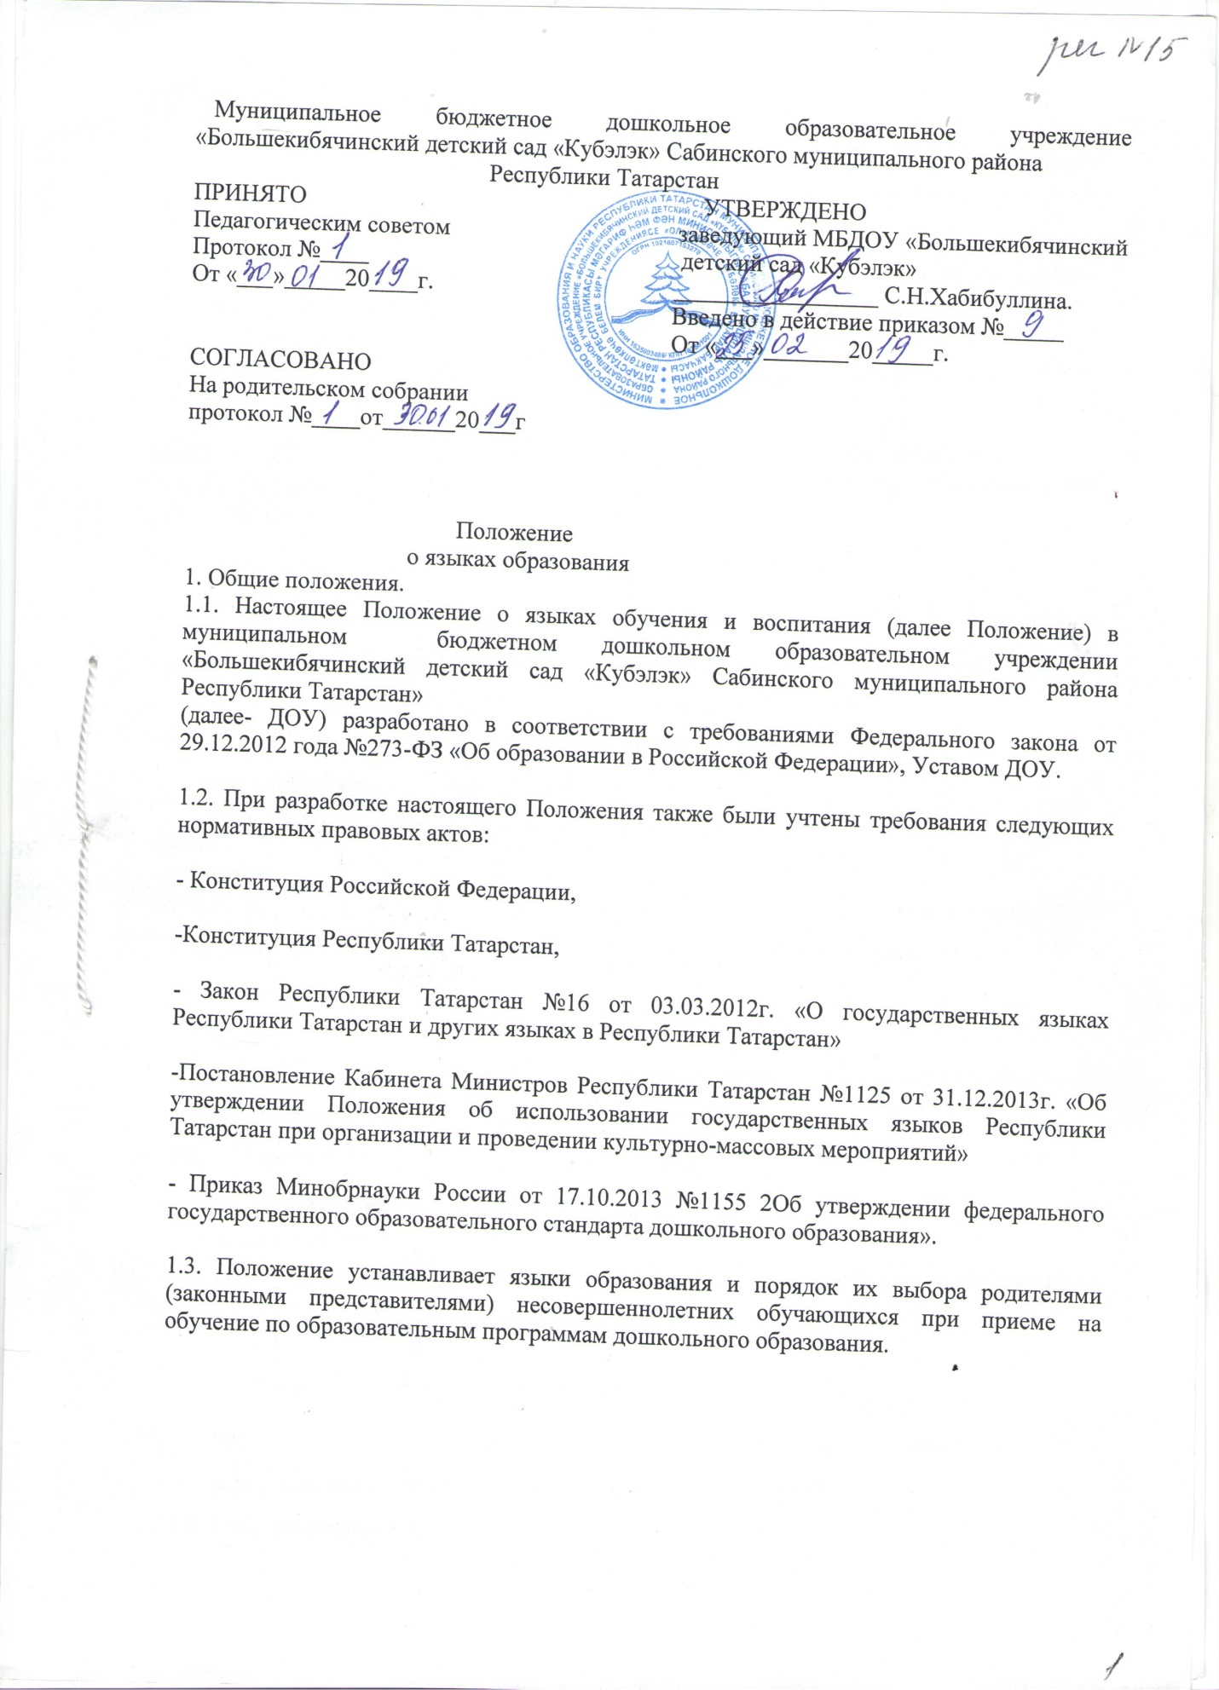

2. Язык (языки) обучения
2.1. Образовательная деятельность в ДОУ осуществляется на государственном языках Российской Федерации, а также выбор языка обучения и воспитания в пределах возможности детского сада.
2.2. Выбор языка образования, изучаемых родного языка из числа языков народов Российской Федерации, в том числе русского языка как родного языка, государственного языка Республики Татарстан, осуществляется по заявлениям родителей (законных представителей) несовершеннолетних обучающихся при приеме (переводе) на обучение по образовательным программам дошкольного образования.
2.3. В рамках дополнительных образовательных программ по запросу участников образовательных отношений детский сад вправе организовать обучение детей иностранным языкам.
3. Образовательная деятельность
3.1. Образовательная деятельность при реализации основной образовательной программы дошкольного образования осуществляется в МБДОУ на двух равноправных государственных языках Республики Татарстан: татарском и русском.
3.2.Воспитатели ведут индивидуальную работу с воспитанниками в свободное от непрерывной образовательной деятельности время, создают языковую среду в общении с воспитанниками в течение дня, в том числе с целью закрепления ранее изученного материала.
3.3. Содержания образования определяется основной образовательной программой дошкольного образования ДОУ, которая принимается педагогическим советом ДОУ и утверждается приказом заведующего ДОУ.
3.4. Оформление тематических планов, рабочих программ Воспитателей и специалистов и иной документации, регламентирующей образовательную деятельность, производится на любом из двух государственных языках Республики Татарстан.
3.5. При реализации дополнительных общеразвивающих программ в ДОУ преподавание осуществляется на русском, татарском языках, могут осуществляться на иных иностранных языках.
3.6. Мероприятия проводимые в ДОУ, организуются на русском языке и татарском языке в зависимости от их целей, тематики, целевой аудитории и иных факторов.
4. Заключительные положения
4.1. ДОУ обеспечивает открытость и доступность информации о языках образования путем размещения настоящего Положения на официальном сайте.
4.2. Срок данного положения - до принятия нового.

